صفحة 1
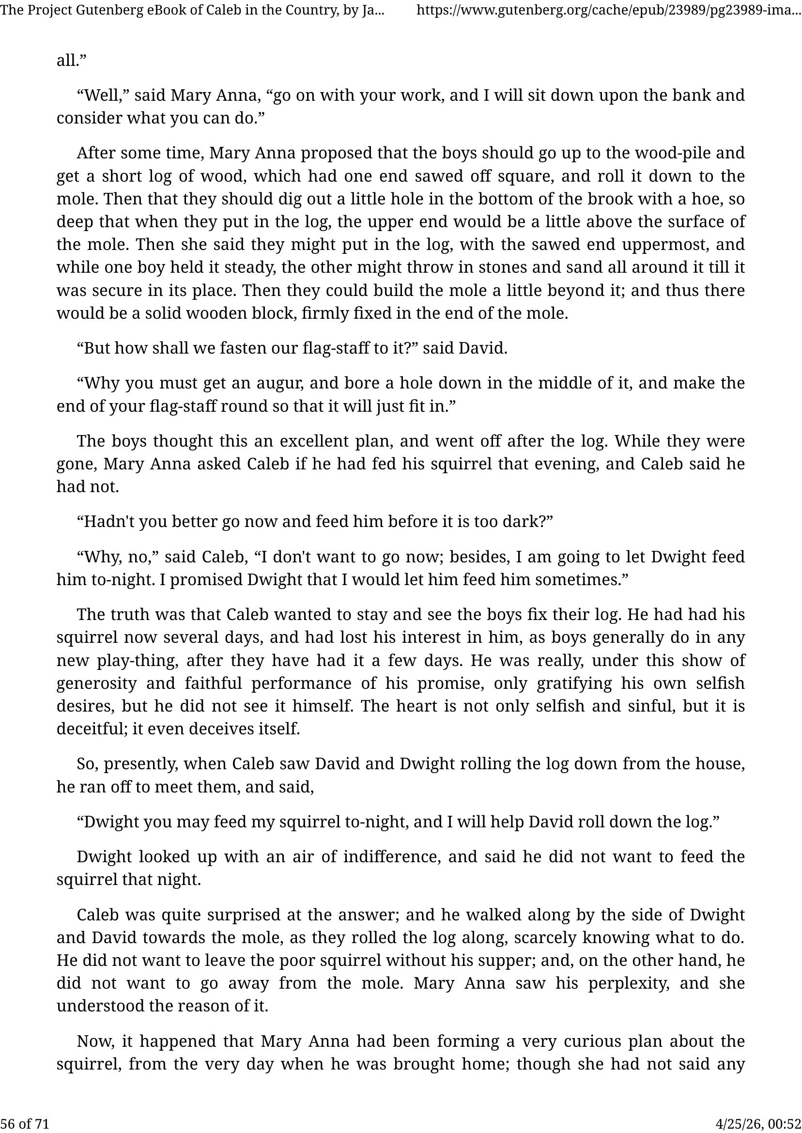 | "حسناً"، قالت ماري آنا، "استمر في عملك، وسأجلس على ضفة النهر وأفكر فيما يمكنك فعله."  بعد مرور بعض الوقت، اقترحت ماري آنا أن يذهب الأولاد إلى كومة الخشب ويحصلوا على قطعة خشب قصيرة، ذات طرف مقطوع بشكل مربع، ثم يمررونها إلى النمل. ثم أن يقوموا بحفر حفرة صغيرة في قاع البُحيرة باستخدام مجرفة، بحيث تكون عميقة بما يكفي بحيث عندما يضعون الخشب، سيكون الطرف العلوي أعلى قليلاً من سطح البُحيرة. ثم قالت إنهم يمكنهم وضع الخشب، مع الطرف المقطوع في الأعلى، ثم بينما يحتفظ أحد الأولاد به، يمكن للآخر أن يرمي الحجارة والرمل حوله حتى يثبت في مكانه. ثم يمكنهم بناء البُحيرة قليلاً خلفه، وبهذه الطريقة سيكون هناك كتلة خشبية صلبة، مثبتة بإحكام في نهاية البُحيرة.  "ولكن كيف سنثبت عصا العلم عليها؟" سأل ديفيد.  "لماذا يجب عليك الحصول على مثقب، ودفعه في المنتصف، وجعل الطرف العلوي من عصا العلم دائريًا بحيث يتناسب تمامًا."  فكر الأولاد في هذا كخطة رائعة، ثم ذهبوا للحصول على الخشب. بينما كانوا غائبين، سألت ماري آنا كالب عما إذا كان قد أطعم سحلته في ذلك المساء، فأجاب كالب بأنه لم يفعل.  "ألا يجب عليك الذهاب الآن وإطعامه قبل أن يحل الظلام؟"  "لماذا لا،" قال كالب، "لا أريد الذهاب الآن، بالإضافة إلى ذلك، سأترك ديفيد يطعمه"  "أعطِ دوييت السنجاب الليلة، وسأساعد ديفيد في تحريك الخشب."  وكان الحقيقة أن كالب أراد البقاء ومشاهدة الأولاد وهم يصلحون الخشب. لقد كان قد امتلك السنجاب لعدة أيام، وقد فقد اهتمامه به، كما يفعل الأولاد عادة في أي لعبة جديدة بعد امتلاكها لبضعة أيام. في الواقع، كان كالب، تحت هذا المظهر من الكرم والأداء المخلص لوعوده، يرضي فقط رغباته الشخصية، ولكنه لم ير ذلك. فالقلب ليس فقط شخصيًا وخطيئًا، بل هو أيضًا خداع؛ بل هو حتى خداع نفسه.  لذلك، عندما رأى كالب ديفيد ودوييت وهما يحركان الخشب من المنزل، ركض للقائه، وقال:  "دوييت، يمكنك إطعام السنجاب الليلة، وسأساعد ديفيد في تحريك الخشب."  نظر دوييت إلى الأعلى بنظرة غير مبالية، وقال إنه لا يريد إطعام السنجاب في تلك الليلة.  تفاجأ كالب برد دوييت، وبدأ يمشي بجانب دوييت وديفيد نحو الحفرة، بينما كانا يحركان الخشب، ولم يكن يعرف ما الذي يجب عليه فعله. لم يكن يريد ترك السنجاب بدون وجبة، وعلى الجانب الآخر، لم يكن يريد الابتعاد عن الحفرة. لاحظت ماري آنا ارتباك كالب، وفهمت السبب.  الآن، كان الأمر كذلك أن ماري آنا كانت تشكل خطة غريبة للغاية بشأن السنجاب منذ اليوم الذي تم فيه إحضاره إلى المنزل، على الرغم من أنها لم تقلها لأحد.

صفحة 2
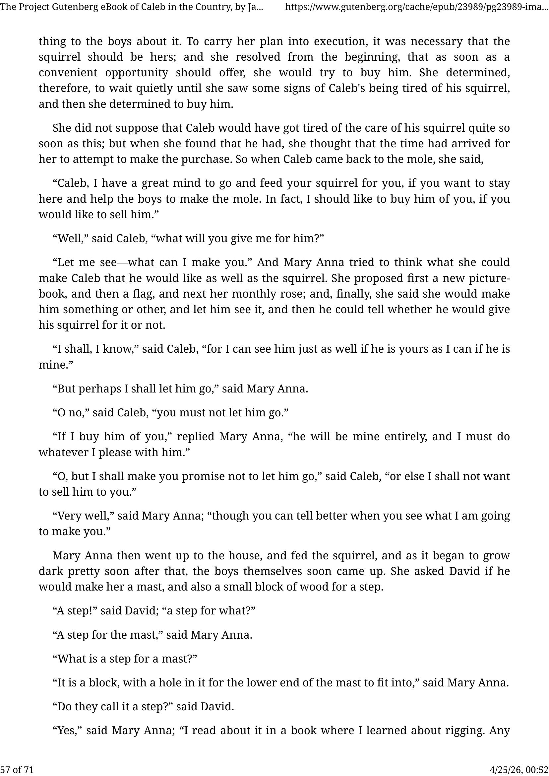 | من مشروع غوتنبرغ، كتاب "كالب في الريف" لـ...  كانت لديها خطة معينة، وكانت ترغب في إخبار الأولاد عنها. لكي تنفذ خطتها، كان من الضروري أن يكون السنجاب ملكها؛ ولذلك، قررت من البداية، أنه بمجرد ظهور فرصة مناسبة، ستحاول شراء السنجاب. لذلك، قررت الانتظار بهدوء حتى ترى بعض العلامات التي تشير إلى أن كالب قد سئم من السنجاب، ثم قررت شراء السنجاب.  لم تكن تتوقع أن سئم كالب من رعاية السنجاب بهذه السرعة؛ ولكن عندما اكتشفت أنه قد سئم، فكرت أن الوقت قد حان لمحاولة الشراء. لذلك، عندما عاد كالب إلى النمل، قالت:  "كالب، أفكر في أن أقدم لك الطعام للسنجاب، إذا كنت ترغب في البقاء هنا والمساعدة في بناء النمل مع الأولاد. في الواقع، أود شراء السنجاب منك، إذا كنت ترغب في بيعه."  "حسنًا"، قال كالب، "ماذا سأعطيك مقابل السنجاب؟"  "دعني أفكر... ماذا يمكنني أن أعطيك؟" وحاولت ماري آنا التفكير في شيء يعجب كالب، بالإضافة إلى السنجاب. اقترحت أولاً كتابًا جديدًا للرسم، ثم علمًا، ثم وردها الشهري؛ وفي النهاية، قالت أنها ستصنع شيئًا ما، وستعرضه على كالب، ثم يمكنه أن يقرر ما إذا كان سيبيع السنجاب أم لا.  "أعلم أنني سأحصل عليه"، قال كالب، "لأنني أستطيع رؤيته بنفس جودة إذا كان ملكي أم لا."  "لكن ربما سأتركه يذهب"، قالت ماري آنا.  "لا،" قال كالب، "يجب ألا تتركه يذهب."  "إذا اشتريته منك"، ردت ماري آنا، "فسيكون ملكي بالكامل، وأنا يجب أن أفعل ما أشاء به."  "أوه، لكنني سأطلب منك أن تعدني بعدم تركه يذهب"، قال كالب، "وإلا فلن أريد بيعه لك."  "حسنًا"، قالت ماري آنا، "لكن يمكنك أن ترى بنفسك ما سأفعله."  ثم ذهبت ماري آنا إلى المنزل، وأطعم السنجاب، وبعد قليل، بدأ الظلام يحل، فجاء الأولاد بعد فترة قصيرة. سألت ماري آنا ديفيد عما إذا كان سيصنع لها عمودًا، وكتلة خشب صغيرة للدرجة.  "درجة؟" قال ديفيد، "ما هي الدرجة؟"  "الدرجة للعمود"، قالت ماري آنا.  "ما هي الدرجة للعمود؟"  "إنها كتلة، مع فتحة في نهايتها السفلى للعمود، لتناسب"، قالت ماري آنا.  "هل يسمونها درجة؟" قال ديفيد.  "نعم"، قالت ماري آنا، "لقد قرأت عنها في كتاب تعلمت منه عن نظام التثبيت. أي  57 من 71 ، 00:52

صفحة 3
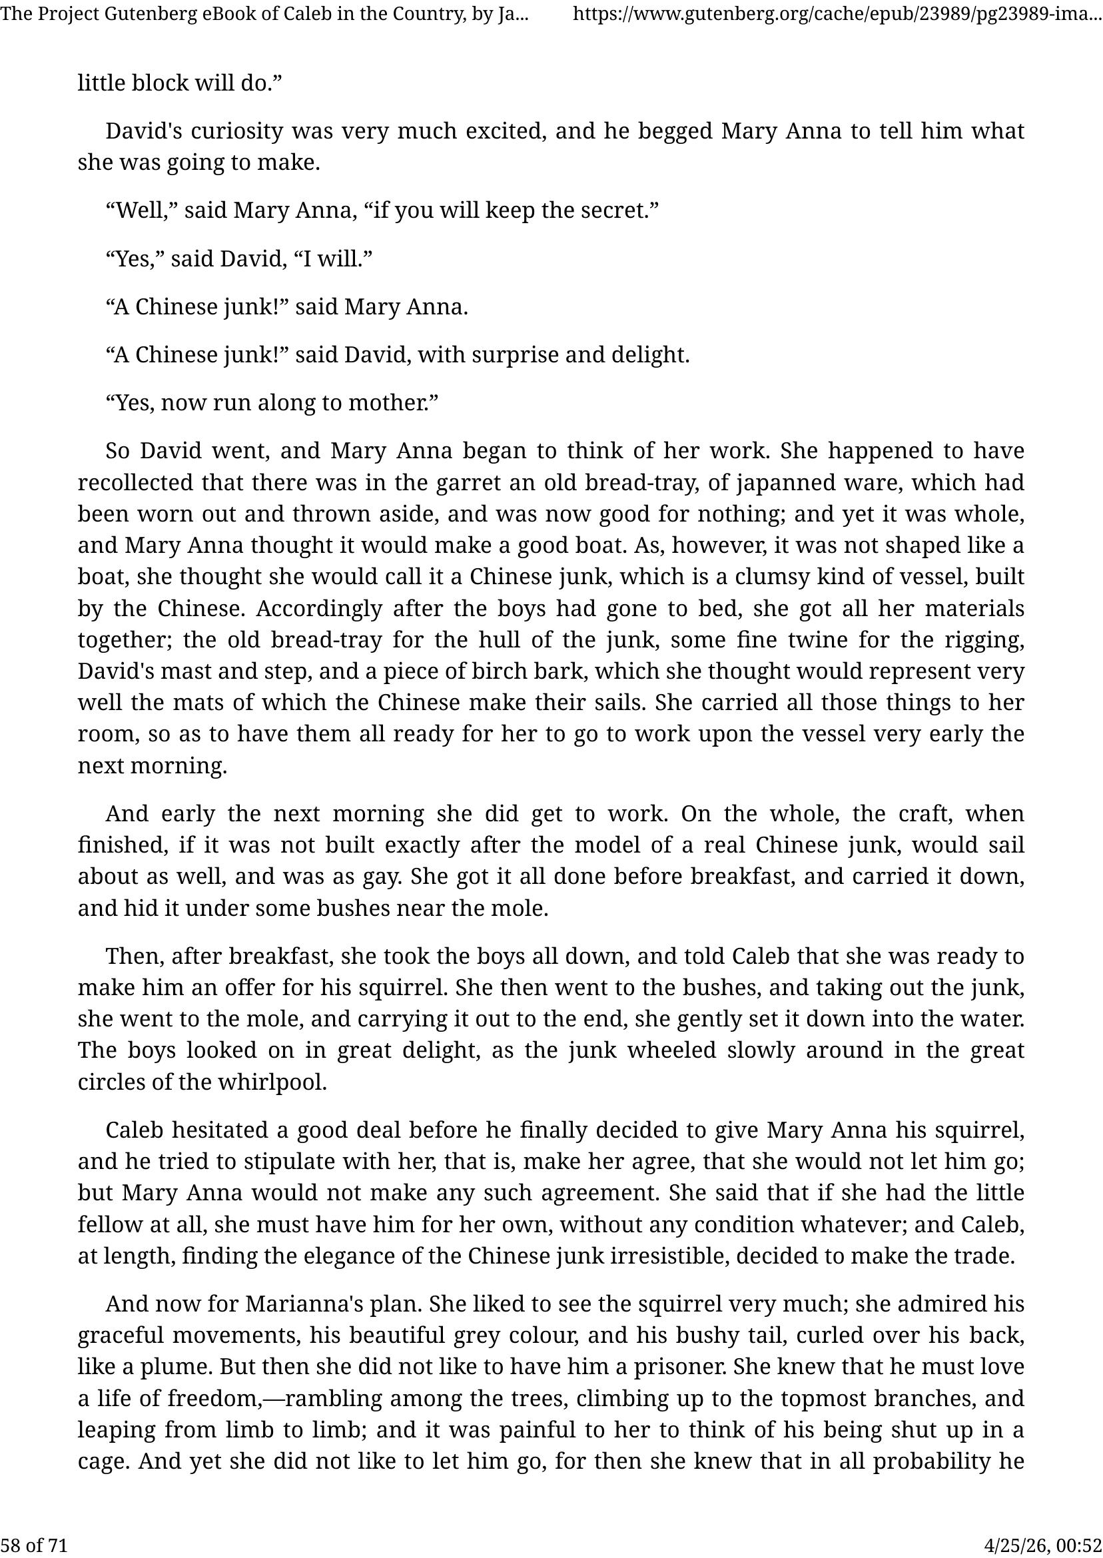 | "سأصنع شيئًا صغيرًا، يكفي."  كان فضول ديفيد كبيرًا، وطلب من ماري آنا أن تخبره بما ستصنعه.  "حسنًا"، قالت ماري آنا، "إذا كنت ستحافظ على السر."  "نعم"، قال ديفيد، "سأفعل."  "قارب صيني!" قالت ماري آنا.  "قارب صيني!" قال ديفيد، بدهشة وفرح.  "نعم، اذهب الآن إلى أمك."  وهكذا ذهب ديفيد، وبدأت ماري آنا في التفكير في عملها. وقد تذكرت أن هناك في الطابق العلوي وعاء خبز قديم، مصنوع من المعدن المطلي، وقد تآكل ورمي جانباً، ولم يعد مفيدًا؛ ومع ذلك، كان سليماً، وفكرت ماري آنا أنه سيكون قاربًا جيدًا. ولكن، بما أنه لم يكن على شكل قارب، فكرت أنها ستسميه "قارب صيني"، وهو نوع من السفن غير الأنيقة، يصنعها الصينيون. لذلك، بعد أن ذهب الأطفال إلى النوم، جمعت كل المواد: وعاء الخبز القديم ليكون هيكل القارب، وبعض الخيوط الرقيقة ليكون السلك، وعمود ديفيد ودرابه، وشريحة من لحاء البوص، والتي اعتقدت أنها ستمثل بشكل جيد السجاد التي يستخدمها الصينيون في أشرعتهم. حملت كل هذه الأشياء إلى غرفتها، حتى تكون جاهزة للبدء في العمل على السفينة في وقت مبكر من صباح اليوم التالي.  وفي صباح اليوم التالي، بدأت العمل بالفعل. بشكل عام، كانت السفينة، عندما  [رقم: 1]  انتهى الأمر، وإذا لم يكن قد بُني تمامًا وفقًا لنموذج قارب صيني حقيقي، فإنه كان سيسافر بنفس القدر من الجودة، وبنفس المرح. وقد أنجزت كل شيء قبل الإفطار، وحملته إلى الأسفل، وأخفته تحت بعض الشجيرات بالقرب من النفق.  ثم، بعد الإفطار، أخذت الفتيان جميعًا إلى الأسفل، وأخبرت كالب أنها مستعدة لتقديم عرض له مقابل سنجابه. ثم ذهبت إلى الشجيرات، وأخرجت القارب، وانطلقت إلى النفق، وحملته إلى النهاية، وقامت بوضعه برفق في الماء. نظر الفتيان ببهجة كبيرة، بينما كان القارب يدور ببطء في الدوائر الكبيرة للتيار.  تردد كالب كثيرًا قبل أن يقرر أخيرًا أن يمنح ماري آنا سنجابه، وحاول التفاوض معها، أي، أن تجعلها توافق على عدم السماح له بالذهاب؛ لكن ماري آنا لم تقبل أي اتفاق كهذا. قالت إنها إذا كانت تمتلك هذا الصغير، فيجب أن تكون ملكًا لها، دون أي شروط على الإطلاق؛ وفي النهاية، وبعد أن وجد كالب أن سحر القارب الصيني لا يقاوم، قرر أن ينهي الصفقة.  والآن، بالنسبة لخطة ماريانا. كانت تحب رؤية السنجاب كثيرًا؛ فقد كانت تحب حركاته الرشيقة، ولونه الرمادي الجميل، وذيله الكثيف، المتدلي فوق ظهره، مثل ريشة. لكنها لم تكن ترغب في أن يكون سجينًا. كانت تعلم أنه يجب أن يحب حياة الحرية - التجول بين الأشجار، والصعود إلى أغصان الأشجار العلوية، و  قفز من فرع إلى فرع؛ وكان من المؤلم بالنسبة لها أن تفكر في قيده داخل قفص. ومع ذلك، لم تكن ترغب في تركه، لأنها كانت تعلم أنه على الأرجح أنه سيختفي.  [

صفحة 4
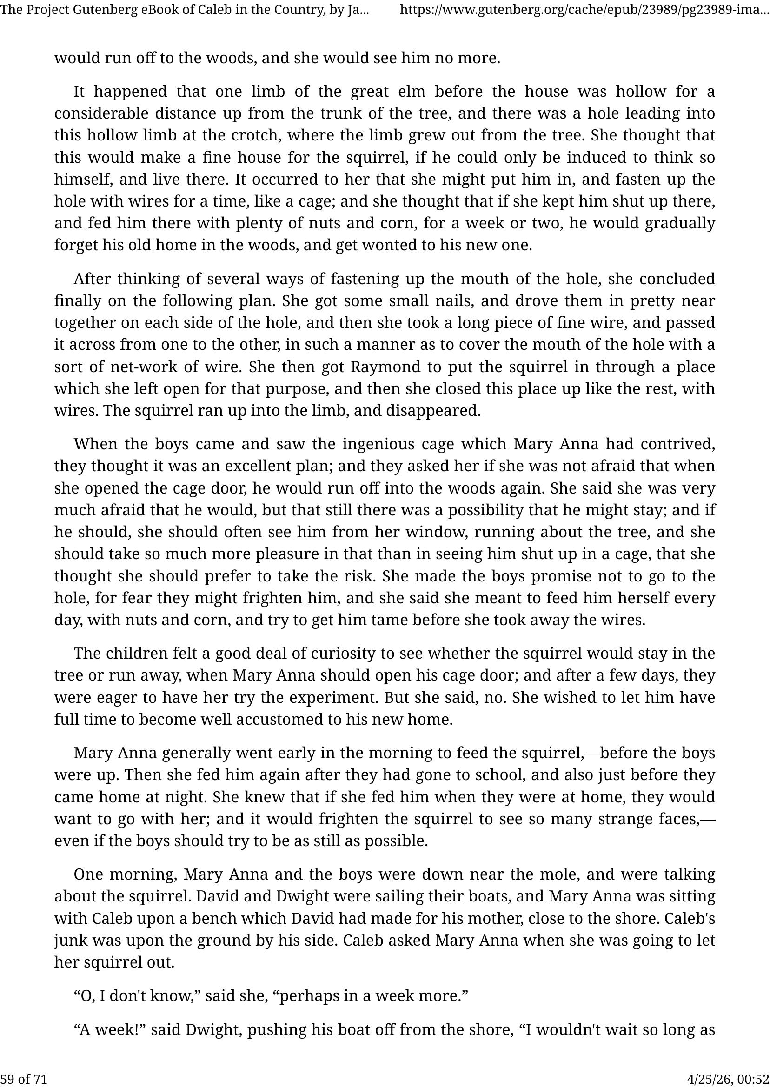 | كانت ماري آنا تذهب إلى الغابة كل يوم، وكانت لا تعود.  وكان الأمر كذلك، أن أحد فروع الشجرة العظيمة أمام المنزل كان فارغًا من الداخل لمسافة كبيرة من جذع الشجرة، وكان هناك فتحة تؤدي إلى هذا الجزء الفارغ من الفرع، في نقطة التقاء الفرع مع الشجرة. فكرت ماري آنا أن هذا سيكون منزلًا رائعًا للقنفذ، إذا تمكن من اعتباره كذلك، وأن يعيش فيه. ففكرت في أن يمكنها وضعه هناك، وثني الفتحة بشبكة من الأسلاك لفترة من الوقت، مثل سجن؛ وفكرت في أنه إذا احتجزته هناك، وأطعمته بكميات كبيرة من المكسرات والذرة، لمدة أسبوع أو أسبوعين، فسوف ينسى تدريجيًا منزله القديم في الغابة، وسيألف منزله الجديد.  وبعد تفكيرها في عدة طرق لتثبيت فتحة الفتحة، توصلت أخيرًا إلى الخطة التالية. حصلت على بعض المسامير الصغيرة، ووضعتها بالقرب من بعضها البعض على جانبي الفتحة، ثم أخذت قطعة طويلة من الأسلاك الرقيقة، ومررتها عبر الفتحة بطريقة تغطي الفتحة بشبكة من الأسلاك. ثم طلبت من رايمند أن يضع القنفذ من خلال فتحة تركتها مفتوحة لهذا الغرض، ثم أغلقت هذه الفتحة مثل البقية، باستخدام الأسلاك. قفز القنفذ إلى الفرع، وتختفى.  عندما عاد الأولاد وشاهدوا القفص الذكي الذي ابتكرته ماري آنا،  اعتقدوا أنها خطة ممتازة، وسألوها عما إذا كانت تخشى أنه عندما تفتح باب القفص، فسيفر مرة أخرى إلى الغابة. قالت إنها تخشى ذلك بشدة، ولكن لا يزال هناك احتمال أنه قد يبقى، وإذا فعل ذلك، فإنها ستراه من نافذتها وهو يركض حول الشجرة، وستستمتع بذلك أكثر بكثير من رؤيته محبوسًا في قفص، لذلك فكرت أنها تفضل تحمل هذا الخطر. طلبت من الأولاد أن يعدوا بعدم الذهاب إلى المكان، خوفًا من أن يخيفوه، وقالت إنها تنوي إطعامه بنفسها كل يوم، بالخوخ والذرة، وأن تحاول أن تجعله أكثر اعتيادًا قبل إزالة الأسلاك.  شعرت الأطفال بفضول كبير لمعرفة ما إذا كان السنجاب سيظل في الشجرة أم سيفر، عندما ستفتح ماري آنا باب قفصه. وبعد بضعة أيام، كانوا متشوقين ليجربوا ذلك. لكنها قالت لا. أرادت أن تمنحه وقتًا كاملاً ليعتاد على منزله الجديد.  عادةً ما كانت ماري آنا تذهب في الصباح الباكر لإطعام السنجاب، قبل أن يستيقظ الأولاد. ثم أطعمت السنجاب مرة أخرى بعد أن ذهبوا إلى المدرسة، وكذلك قبل عودتهم في المساء. كانت تعرف أنه إذا أطعمته عندما يكونون في المنزل، فسوف يرغبون في الذهاب معها، وكان من المخيف للسنجاب رؤية العديد من الوجوه الغريبة، حتى لو حاول الأولاد أن يكونوا هادئين قدر الإمكان.  في أحد الأيام، كانت ماري آنا والفتيان بالقرب من الحفرة، وكانوا يتحدثون عن السنجاب. كان ديفيد ودوايت يبحران، وكانت ماري آنا جالسة مع كالب على مقعد صنعته ديفيد لوالدته، بالقرب من الشاطئ. كانت متعلقات كالب ملقاة على الأرض بجانبه. سأل كالب ماري آنا متى ستطلق السنجاب.  "أوه، لا أعرف"، قالت، "ربما بعد أسبوع آخر."  "أسبوع!" قال دوايت، وهو يدفع قاربته بعيدًا عن الشاطئ، "لن أنتظر طويلاً كهذا."

صفحة 5
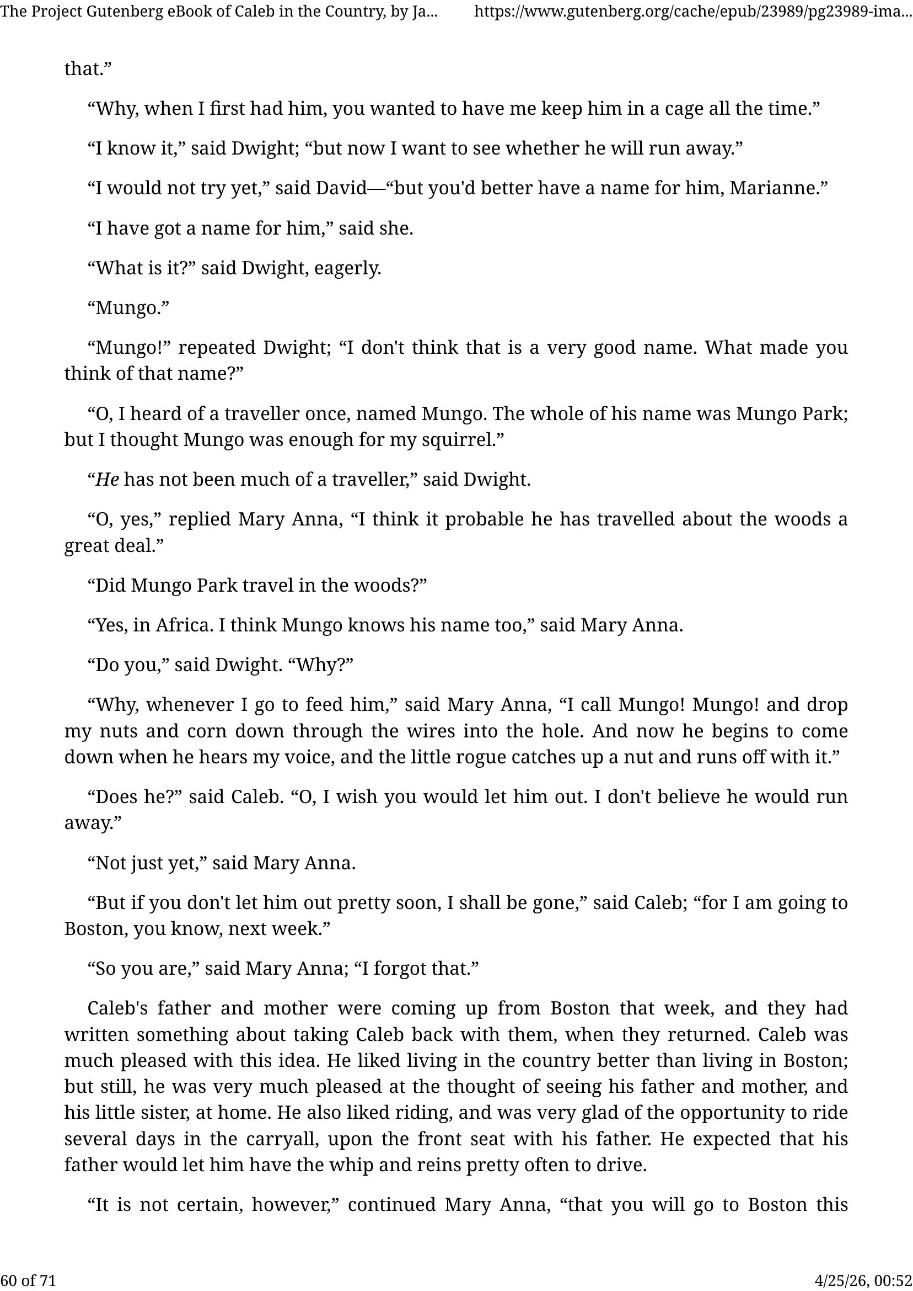 | "أنا لا أعتقد أن هذا هو أفضل اسم له." "ما الذي جعلك تفكر في هذا الاسم؟" "أوه، لقد سمعت عن شخص اسمه "مونغو" ذات مرة. كان اسمه الكامل "مونغو بارك"، لكنني اعتقدت أن "مونغو" يكفي لرفيق السنونو الخاص بي." "لم يكن مسافرًا كثيرًا." "نعم، أعتقد أنه سافر كثيرًا في الغابة." "هل سافر "مونغو بارك" في الغابة؟" "نعم، في أفريقيا. أعتقد أن "مونغو" يعرف اسمه أيضًا." "هل تعرف ذلك؟" "لماذا؟" "لماذا، عندما أذهب لإطعامه، أقول "مونغو! مونغو!" وأضع المكسرات والذرة من خلال الأسلاك في الثقب. وعندما يسمع صوتي، يبدأ في النزول، والرفيق الصغير يأخذ مكسرة ويجري بها." "هل هذا صحيح؟" "أوه، أتمنى أن تسمح لي بإطلاقه. لا أعتقد أنه سيفر." "ليس بعد."  "ولكن إذا لم تسمح لي بالخروج قريبًا، فسأرحل"، قال كالب؛ "لأنني ذاهب إلى بوسطن، كما تعلم، الأسبوع المقبل."  "حسنًا، هذا صحيح"، قالت ماري آنا؛ "لقد نسيت ذلك."  كان والدا كالب قادمين من بوسطن في ذلك الأسبوع، وقد كتبوا شيئًا عن إحضار كالب معهم عندما يعودون. كان كالب سعيدًا جدًا بهذه الفكرة. كان يفضل العيش في الريف على العيش في بوسطن، ولكن لا يزال، كان سعيدًا جدًا بفكرة رؤية والده وأمه، وأخته الصغيرة، في المنزل. كما كان يحب الركوب، وكان سعيدًا جدًا بفرصة الركوب لعدة أيام في عربة الركوب، على المقعد الأمامي مع والده. كان يتوقع أن يسمح له والده بالقيادة غالبًا، باستخدام عصا الفرش والقيود.  "ولكن ليس من المؤكد"، استمرت ماري آنا، "أنك ستذهب إلى بوسطن في هذا  60 من 71 ، 00:52

